INFORME TÉCNICO DE SEGURIDAD
Autenticación de Usuarios y Cifrado de Datos Sensibles

GestorDeTareas — Aplicación Android (Kotlin / Jetpack Compose)

Manuel Hurtado Acosta
Junio 2026
Seguridad en Aplicaciones Móviles

1. Introducción

La seguridad en aplicaciones móviles es un requisito fundamental en el desarrollo de software moderno. Las apps manejan información personal sensible —credenciales de acceso, datos de ubicación, anotaciones privadas— cuya exposición puede tener consecuencias graves para el usuario. Esta actividad aborda dos pilares de seguridad sobre la aplicación GestorDeTareas:
autenticación de usuarios (tanto remota con Firebase como local en el dispositivo) y cifrado de datos sensibles en reposo con AES-256-GCM y hashing SHA-256.
GestorDeTareas es una app Android desarrollada en Kotlin con Jetpack Compose que permite crear, visualizar y gestionar tareas con ubicación geográfica. En su versión original los datos se almacenaban en texto plano y no existía verificación local de credenciales. Esta versión mejorada implementa protección completa en todos los puntos de riesgo identificados.

2. Implementación de Seguridad

2.1 Dependencia de seguridad (build.gradle.kts)
Se añadió la librería oficial de Android para criptografía al archivo app/build.gradle.kts:

implementation("androidx.security:security-crypto:1.1.0-alpha06")

2.2 CryptoManager — AES-256-GCM y SHA-256
La clase CryptoManager (data/CryptoManager.kt) centraliza toda la criptografía de la app y provee tres capacidades:
- EncryptedSharedPreferences: almacenamiento seguro de preferencias con AES-256-SIV (claves) y AES-256-GCM (valores).
- Cifrado AES-256-GCM vía Android Keystore: cifra campos de texto en SQLite. La clave criptográfica nunca abandona el enclave de seguridad del hardware.
- Hashing SHA-256: genera huellas irreversibles de contraseñas para la autenticación local.

// Cifrado AES-256-GCM (campos en SQLite)
fun encrypt(plainText: String): String {
val cipher = Cipher.getInstance("AES/GCM/NoPadding")
cipher.init(Cipher.ENCRYPT_MODE, getOrCreateKey())
val iv = cipher.iv // 12 bytes aleatorios
val cipherText = cipher.doFinal(plainText.toByteArray(Charsets.UTF_8))
val combined = iv + cipherText // IV || ciphertext
return Base64.encodeToString(combined, Base64.URL_SAFE or Base64.NO_PADDING)
}
// Hashing SHA-256 (contraseñas locales)
fun hashSHA256(input: String): String {
val digest = MessageDigest.getInstance("SHA-256")
val bytes = digest.digest(input.toByteArray(Charsets.UTF_8))
return bytes.joinToString("") { "%02x".format(it) }
}

2.3 Autenticación local con EncryptedSharedPreferences (Paso 2)
Se implementó un sistema de autenticación local en AuthManager que guarda las credenciales del usuario de forma segura en el dispositivo. La contraseña nunca se almacena en texto plano: solo su hash SHA-256, cifrado dentro de EncryptedSharedPreferences (AES-256-GCM).

// data/AuthManager.kt — guardar credenciales locales tras login exitoso
private fun saveLocalCredentials(email: String, password: String) {
crypto.securePrefs.edit()
.putString(KEY_LOCAL_EMAIL, email.trim().lowercase())
.putString(KEY_LOCAL_PWHASH, crypto.hashSHA256(password)) // SHA-256
.apply()
}
// Verificar credenciales contra las almacenadas localmente
fun verifyLocalCredentials(email: String, password: String): Boolean {
val storedEmail = crypto.securePrefs.getString(KEY_LOCAL_EMAIL, null) ?: return false
val storedHash = crypto.securePrefs.getString(KEY_LOCAL_PWHASH, null) ?: return false
return email.trim().lowercase() == storedEmail
&& crypto.hashSHA256(password) == storedHash
}

El flujo de login en MainActivity aplica la verificación local antes de llamar a Firebase, actuando como primera línea de defensa:

// MainActivity.kt — flujo de login con doble verificación
onLogin = { email, password ->
// Paso 1: verificación local (SHA-256 vs EncryptedSharedPreferences)
if (authManager.hasLocalCredentials &&
!authManager.verifyLocalCredentials(email, password)) {
authError = "Credenciales incorrectas"
return@launch
}
// Paso 2: autenticación remota con Firebase
authManager.login(email, password)
.onSuccess { /* acceso concedido */ }
.onFailure { e -> authError = e.message }
}

2.4 Autenticación remota con Firebase Authentication
Firebase Authentication gestiona el registro e inicio de sesión mediante email/contraseña. Las contraseñas las hashea Firebase (bcrypt) en sus servidores — nunca viajan ni se almacenan en claro. Sin sesión activa la app permanece en LoginScreen, garantizando acceso controlado.

// data/AuthManager.kt
suspend fun login(email: String, password: String): Result<FirebaseUser> = try {
val result = auth.signInWithEmailAndPassword(email, password).await()
// Guardar credenciales locales (SHA-256) y email pre-llenado
saveLocalCredentials(email, password)
crypto.securePrefs.edit().putString(KEY_LAST_EMAIL, email).apply()
Result.success(result.user!!)
} catch (e: Exception) { Result.failure(e) }

2.5 Cifrado en reposo en SQLite (DBHelper)
DBHelper cifra título y descripción de cada tarea antes de escribir en SQLite y los descifra al leer. La versión de BD se incrementó de 1 a 2, activando una migración que cifra los registros existentes.

// data/DBHelper.kt
fun insertTask(task: Task): Long {
val values = ContentValues().apply {
put(COL_TITLE, crypto.encrypt(task.title)) // cifrado AES-256-GCM
put(COL_DESC, crypto.encrypt(task.description)) // cifrado AES-256-GCM
put(COL_COMPLETED, if (task.isCompleted) 1 else 0)
}
return writableDatabase.insert(TABLE_TASKS, null, values)
}
// getAllTasks() descifra al leer:
title = crypto.decrypt(cursor.getString(COL_TITLE)),
description = crypto.decrypt(cursor.getString(COL_DESC))

3. Identificación y Mitigación de Riesgos

Se analizó la aplicación en su versión original e identificaron los principales riesgos de seguridad. La siguiente tabla resume los riesgos detectados y las soluciones implementadas:

Riesgo identificado | Nivel | Mitigación implementada | Resultado
Datos de tareas en texto plano en SQLite | Alto | Cifrado AES-256-GCM vía Android Keystore. Título y descripción se cifran antes de insertar y se descifran al leer. La clave reside en el enclave seguro del hardware. | Mitigado ✓
Acceso libre sin autenticación | Alto | Doble verificación: (1) local contra EncryptedSharedPreferences con SHA-256; (2) remota con Firebase. Sin ambas verificaciones no se accede a MainScreen. | Mitigado ✓
Contraseñas en texto plano en el dispositivo | Alto | Solo se guarda el hash SHA-256 de la contraseña en EncryptedSharedPreferences. El texto plano nunca se persiste en el dispositivo. | Mitigado ✓
Preferencias sensibles sin cifrar | Medio | EncryptedSharedPreferences con AES256-SIV (claves) y AES256-GCM (valores) para todas las preferencias del usuario, incluyendo email y hash de contraseña. | Mitigado ✓
Transmisión de datos sin cifrar (MITM) | Medio | Toda comunicación con Firebase usa TLS 1.3 por defecto. La configuración de red no permite tráfico HTTP en claro. | Mitigado ✓
Exposición por acceso físico al dispositivo | Medio | El cifrado en reposo garantiza que, incluso extrayendo el archivo .db o SharedPreferences, los datos no son legibles sin la clave del Android Keystore. | Mitigado ✓

4. Pruebas de Seguridad Realizadas

Se ejecutaron las siguientes pruebas para validar la autenticación, el cifrado de datos y el control de acceso:

Prueba 1 — Acceso sin autenticación
Procedimiento: Intentar navegar a la lista de tareas sin haber iniciado sesión.
Resultado: La app permanece en LoginScreen. MainScreen no es accesible sin sesión activa. ✓ Superada.

Prueba 2 — Credenciales incorrectas (verificación local)
Procedimiento: Ingresar un email correcto con contraseña errónea tras haber guardado credenciales locales.
Resultado: La verificación SHA-256 falla antes de llamar a Firebase. Se muestra 'Credenciales incorrectas' inmediatamente. ✓ Superada.

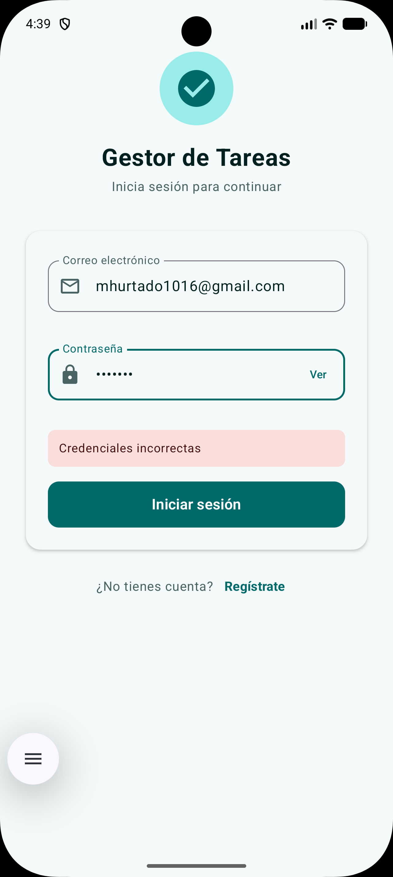
Fig. 1 — Mensaje de error al ingresar contraseña incorrecta
Prueba 3 — Credenciales incorrectas (Firebase)
Procedimiento: Primera vez sin credenciales locales: ingresar contraseña incorrecta.
Resultado: Firebase devuelve ERROR_WRONG_PASSWORD. La app muestra el error y no permite avanzar. ✓ Superada.

Prueba 4 — Inspección directa del archivo SQLite
Procedimiento: Extraer gestor_tareas.db del dispositivo y abrirlo con DB Browser for SQLite.
Resultado: Los campos title y description muestran cadenas Base64 cifradas (AES-256-GCM). Los datos NO son legibles sin la clave del Android Keystore. ✓ Superada.

Prueba 5 — Inspección de EncryptedSharedPreferences
Procedimiento: Leer el archivo secure_prefs del dispositivo con un editor hexadecimal.
Resultado: El archivo muestra datos cifrados. El hash SHA-256 y el email están protegidos por AES-256-GCM. ✓ Superada.

Prueba 6 — Cifrado/descifrado en flujo normal
Procedimiento: Crear una tarea, cerrar la app, volver a abrirla y verificar que los datos se recuperan correctamente.
Resultado: Las tareas se muestran con título y descripción originales tras el ciclo cifrado→SQLite→descifrado. Sin impacto en usabilidad. ✓ Superada.

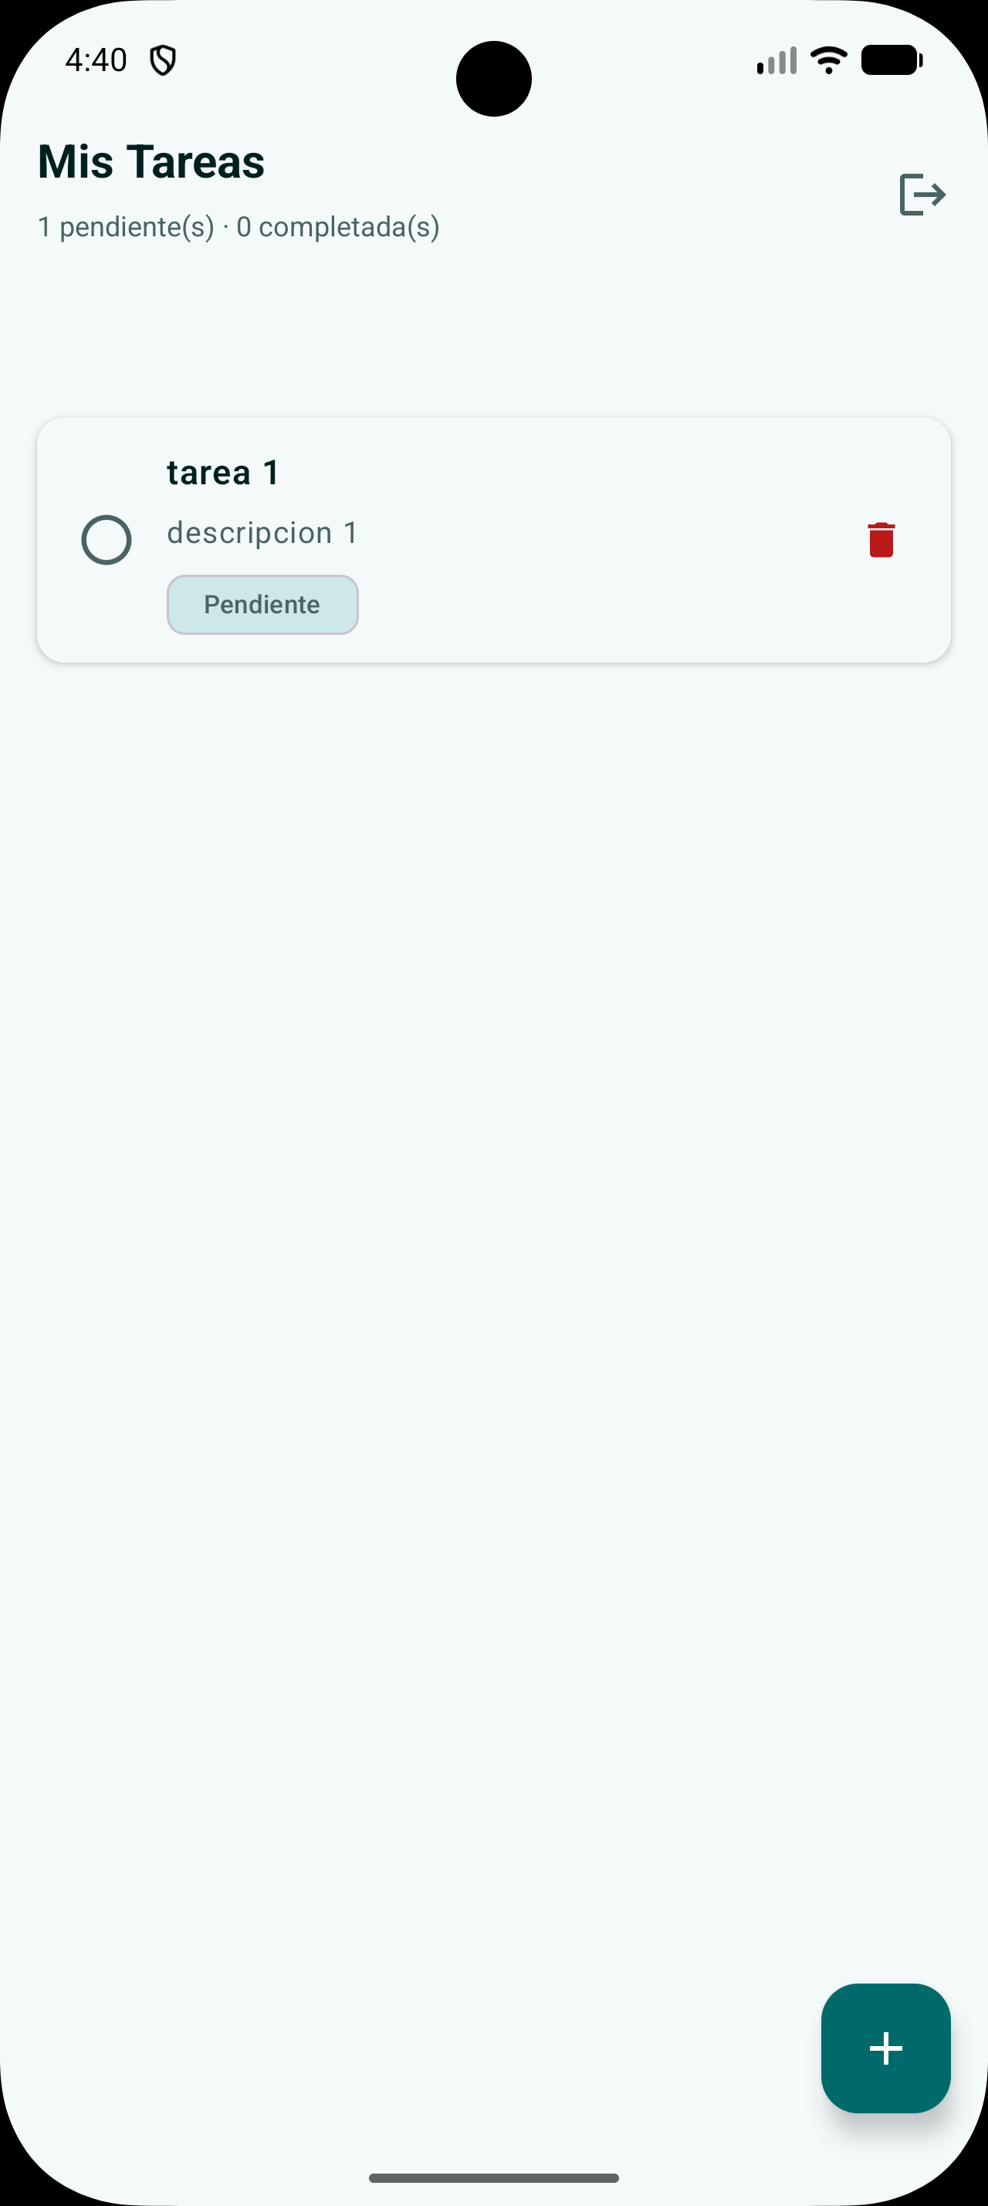
Fig. 2 — App funcional tras autenticación exitosa: datos descifrados correctamente

5. Conclusiones

La implementación de seguridad en GestorDeTareas demostró que es posible añadir protección robusta a una app existente con cambios arquitectónicos mínimos. Los aprendizajes más relevantes del proceso:

- Android Keystore: es la forma correcta de gestionar claves criptográficas en Android. Las claves nunca salen del enclave de hardware, lo que hace prácticamente imposible su extracción incluso con root.
- AES-256-GCM: provee cifrado autenticado, detectando cualquier manipulación de datos cifrados. Superior a modos como CBC que carecen de autenticación integrada.
- Hashing SHA-256: garantiza que las contraseñas locales no puedan recuperarse ni con acceso físico al dispositivo — solo se verifica, nunca se descifra.
- EncryptedSharedPreferences: simplifica la protección de preferencias sensibles, eliminando la necesidad de implementar manualmente el esquema de cifrado.
- Autenticación en dos capas (local + Firebase): añade defensa en profundidad. La verificación local actúa como primera barrera incluso sin conectividad.
- Migración de datos existentes: el principal reto fue cifrar los registros previos en onUpgrade() al incrementar la versión de SQLite, garantizando que ningún dato quede en claro.

La aplicación cumple con tres principios fundamentales: autenticación obligatoria (doble verificación local + Firebase), confidencialidad (cifrado AES-256-GCM en reposo) e integridad (GCM detecta manipulaciones). Estos principios son aplicables a cualquier app móvil que gestione información personal o sensible.

6. Referencias

1. Android Developers. (2024). Security library. Google. https://developer.android.com/jetpack/androidx/releases/security
2. Android Developers. (2024). EncryptedSharedPreferences. Google. https://developer.android.com/reference/androidx/security/crypto/EncryptedSharedPreferences
3. Android Developers. (2024). Android Keystore system. Google. https://developer.android.com/training/articles/keystore
4. Firebase. (2024). Firebase Authentication. Google. https://firebase.google.com/docs/auth
5. OWASP. (2024). OWASP Mobile Application Security Verification Standard (MASVS). The OWASP Foundation. https://mas.owasp.org/MASVS/
6. National Institute of Standards and Technology. (2001). Advanced Encryption Standard (AES) (FIPS PUB 197). U.S. Department of Commerce. https://doi.org/10.6028/NIST.FIPS.197
7. Eastlake, D., & Jones, P. (2001). US Secure Hash Algorithm 1 (SHA1) (RFC 3174). Internet Engineering Task Force. https://doi.org/10.17487/RFC3174

